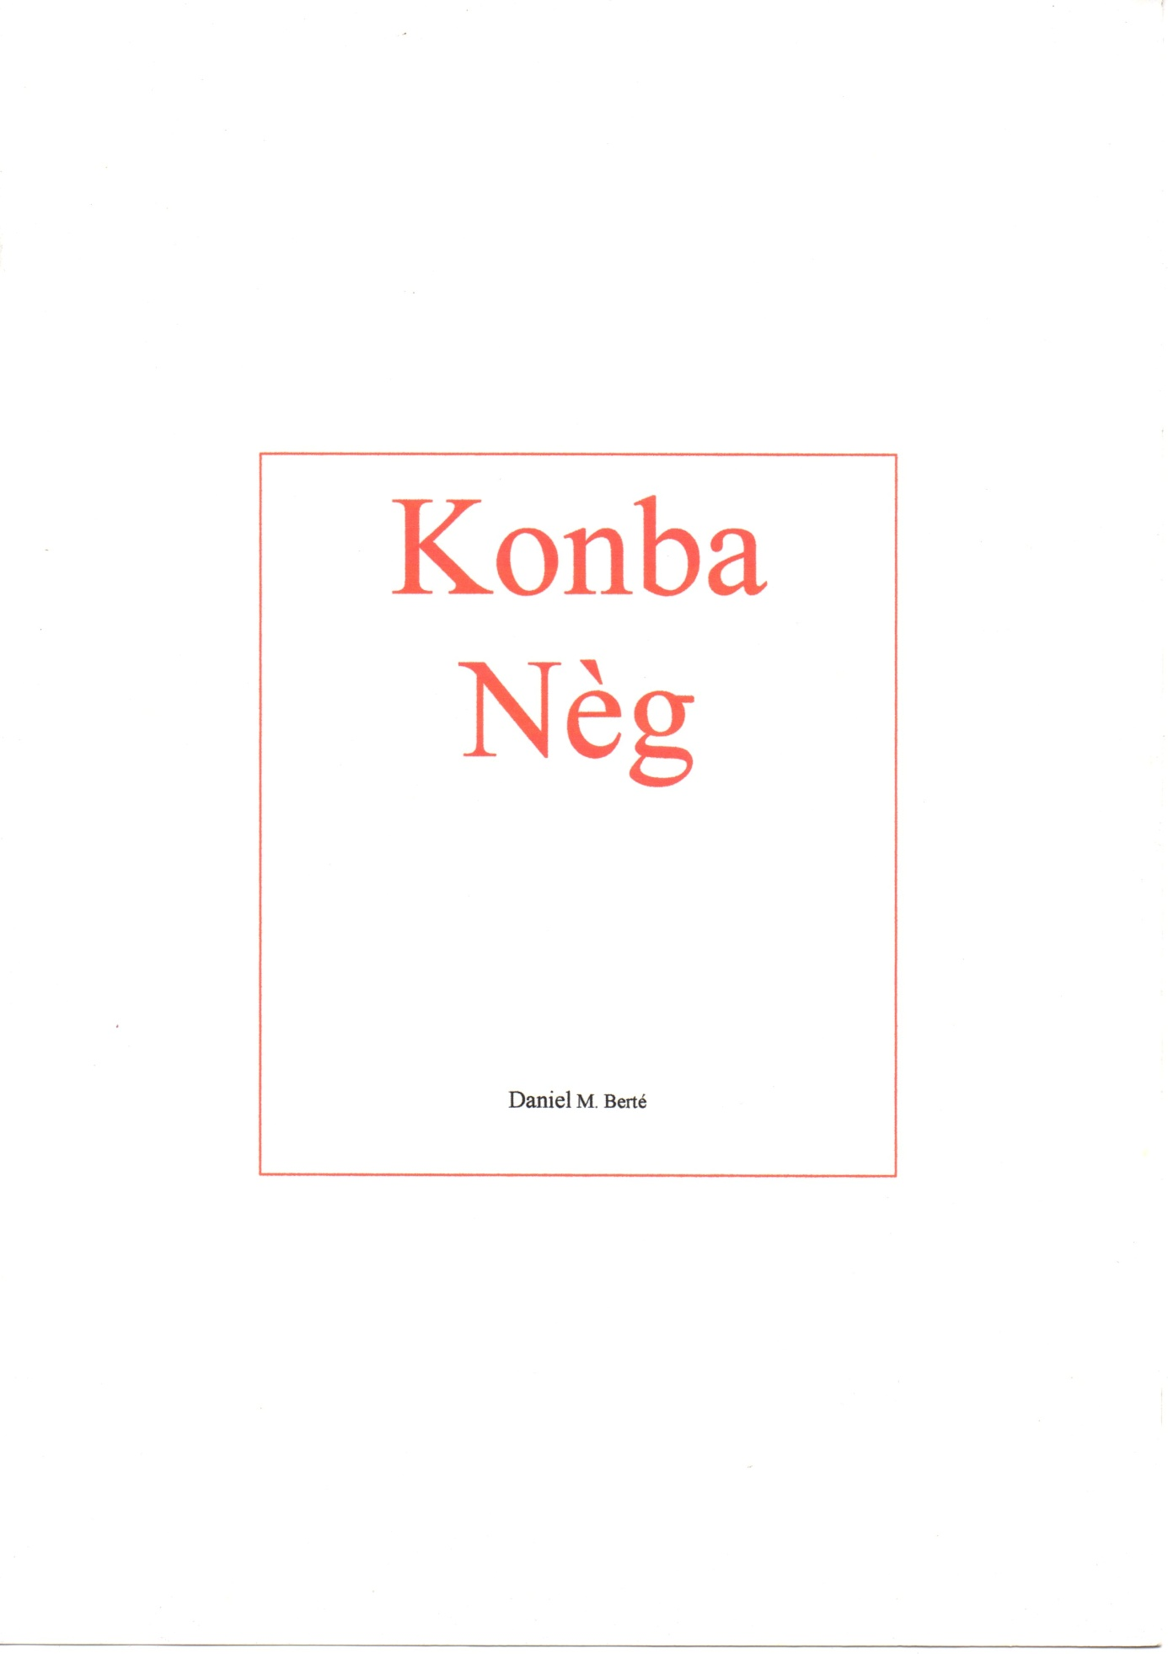

Sommaire

- In mémoriam
- Nèg mawon
- O ! mes Nègres !
- Annou !
- Magré sa
- Konmen ?
- 22 coutelas pour le 22 Mai
- 22 kout koutla pou 22 Mé
- Listwa Matinitjié
- Kous mawon
- Je cours…
- Septanm 70
- Septembre 70
- F… Fizi fann fwa Nèg
- Matnik istowik
- Ils martyrisîlent
- Matnik mawtiw-yo
- Volonté Nèg
- Chouvalbwa lavi-nou
- Fè fòs pou fè fas
- Kréyol-a rézisté
- Pa kouché
- Lé zil lakawayib lévé faché
- Expo « 22 Mé Nèg pété chenn »

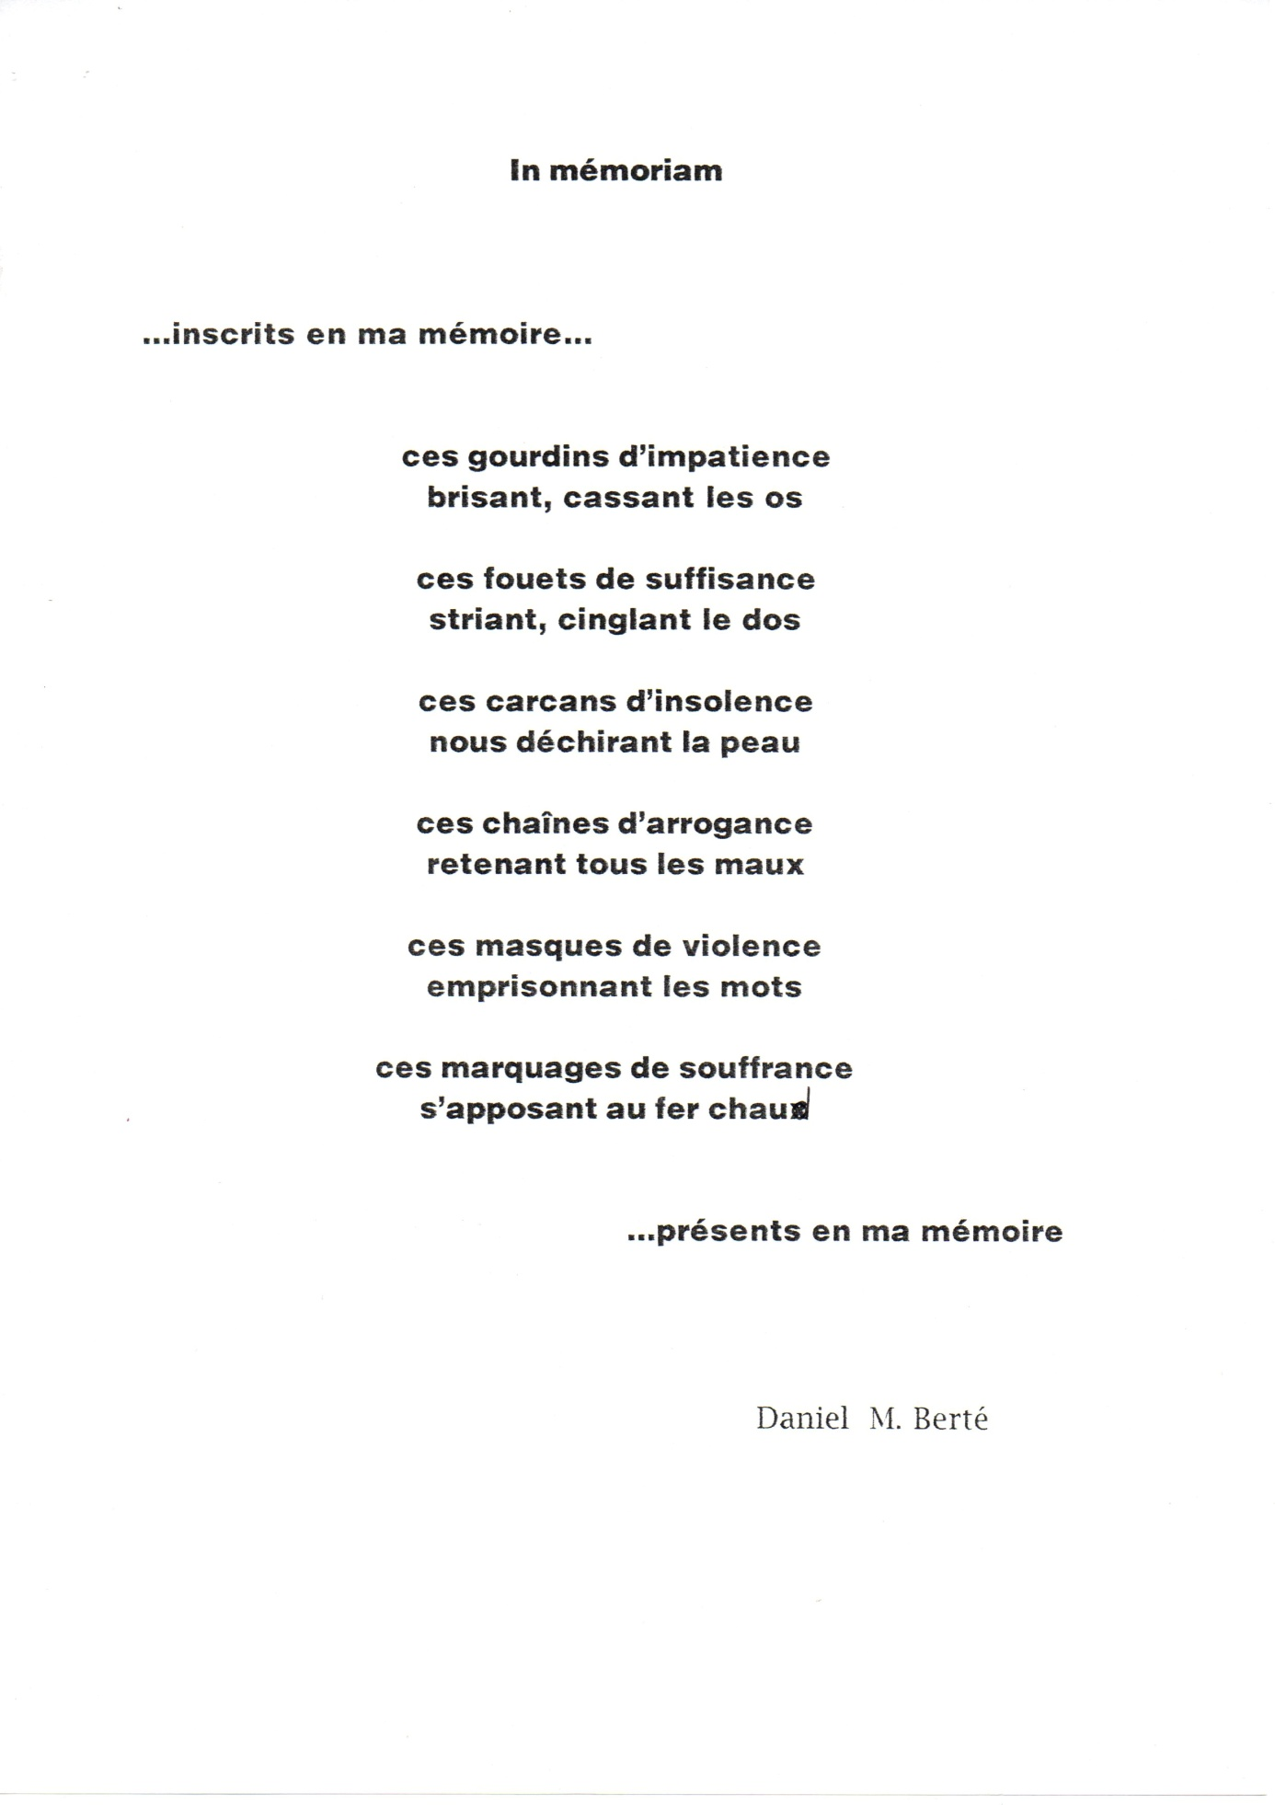

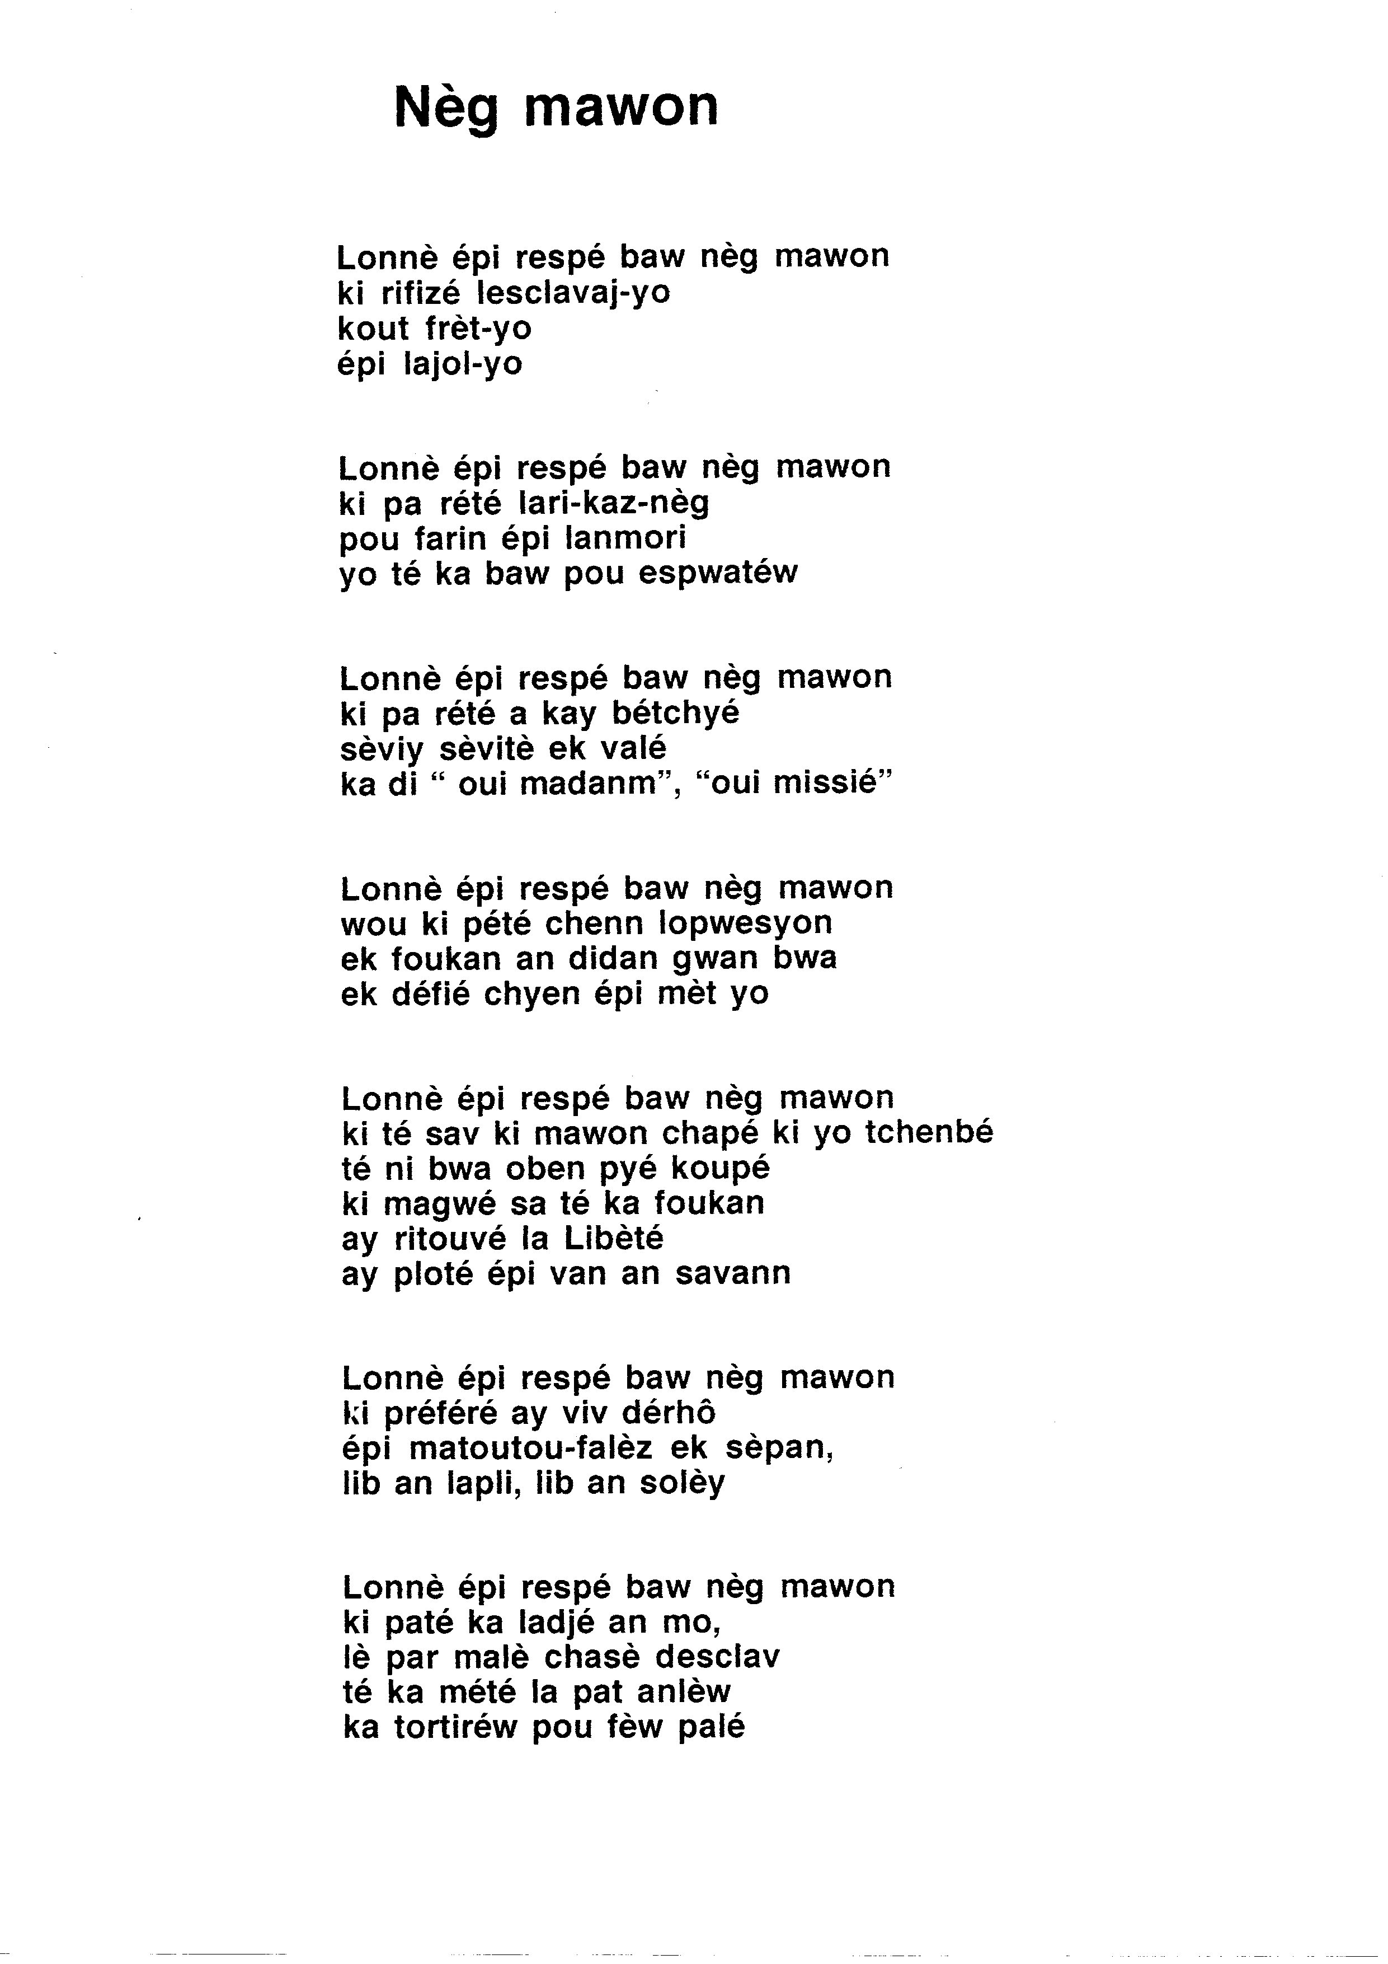

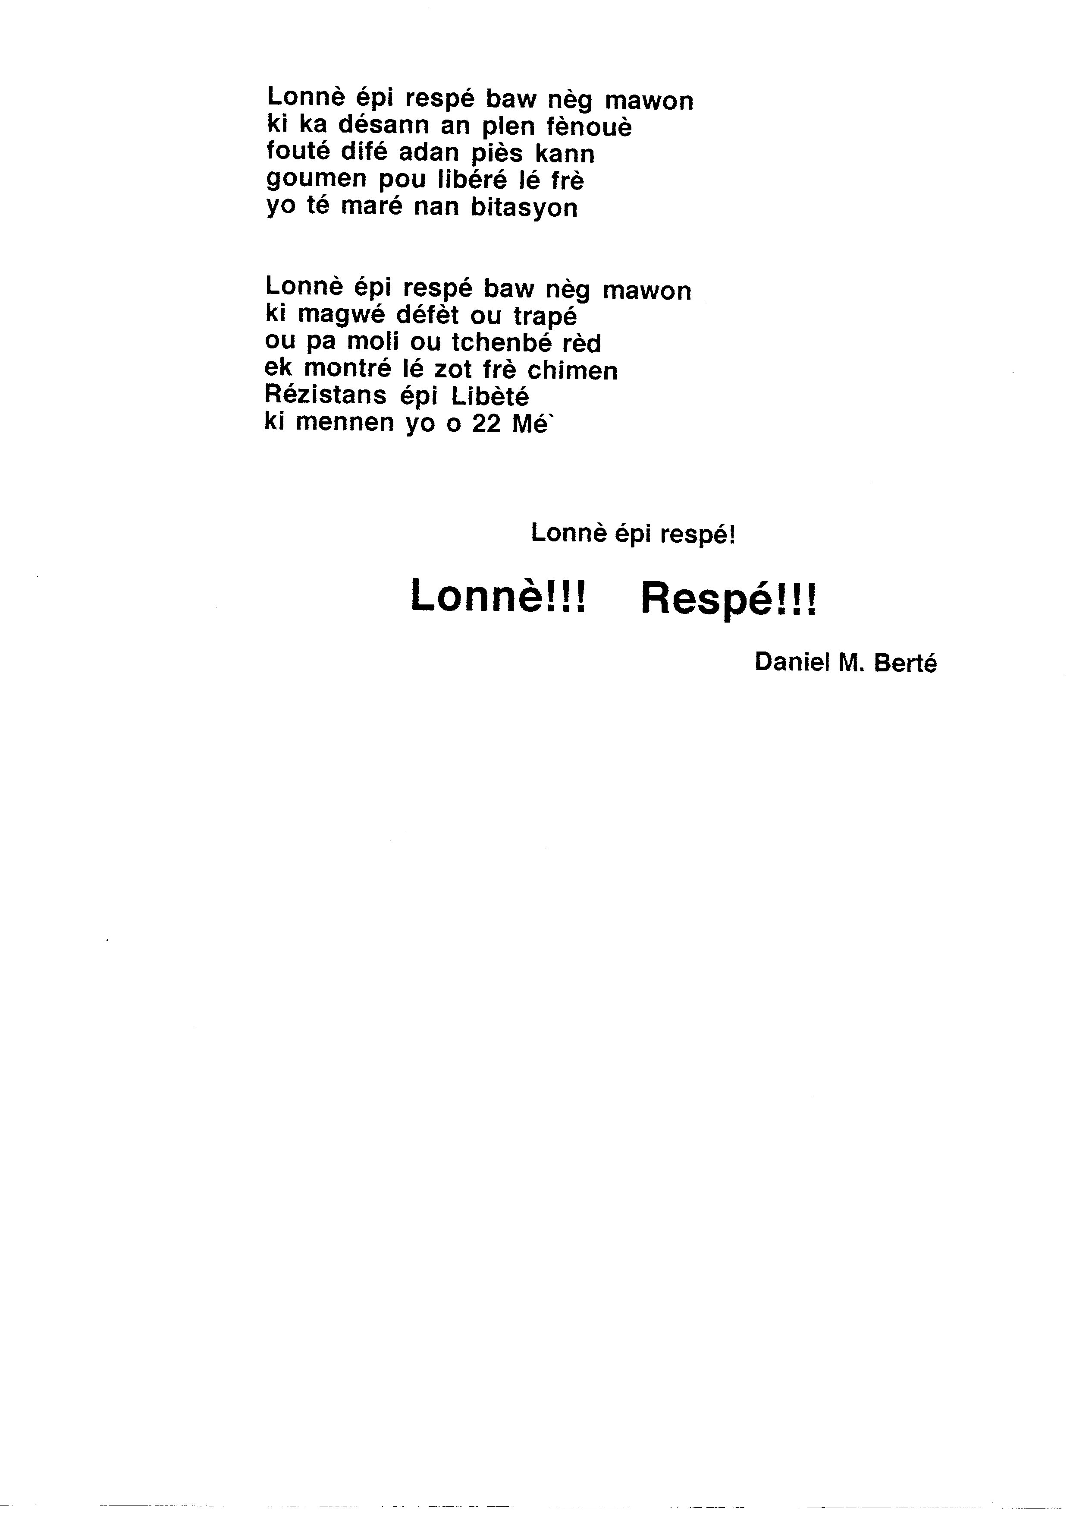
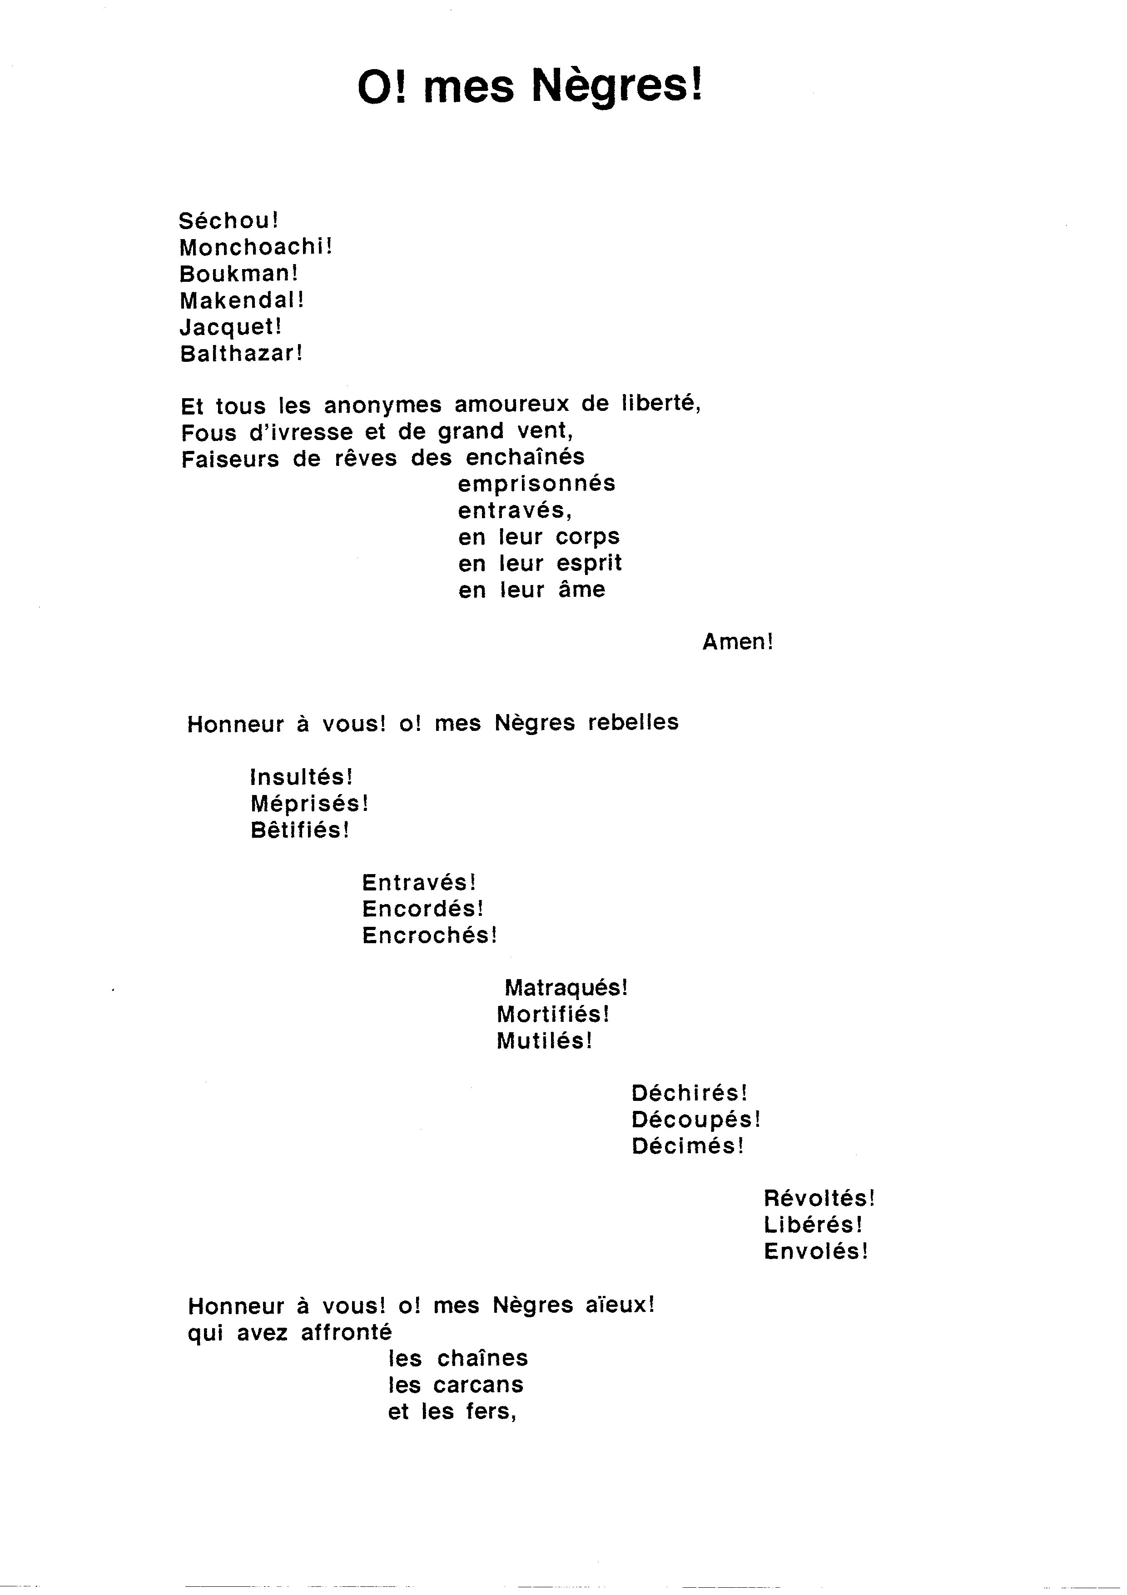
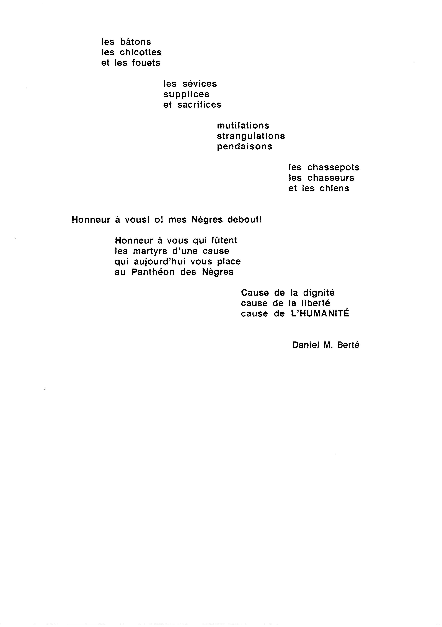
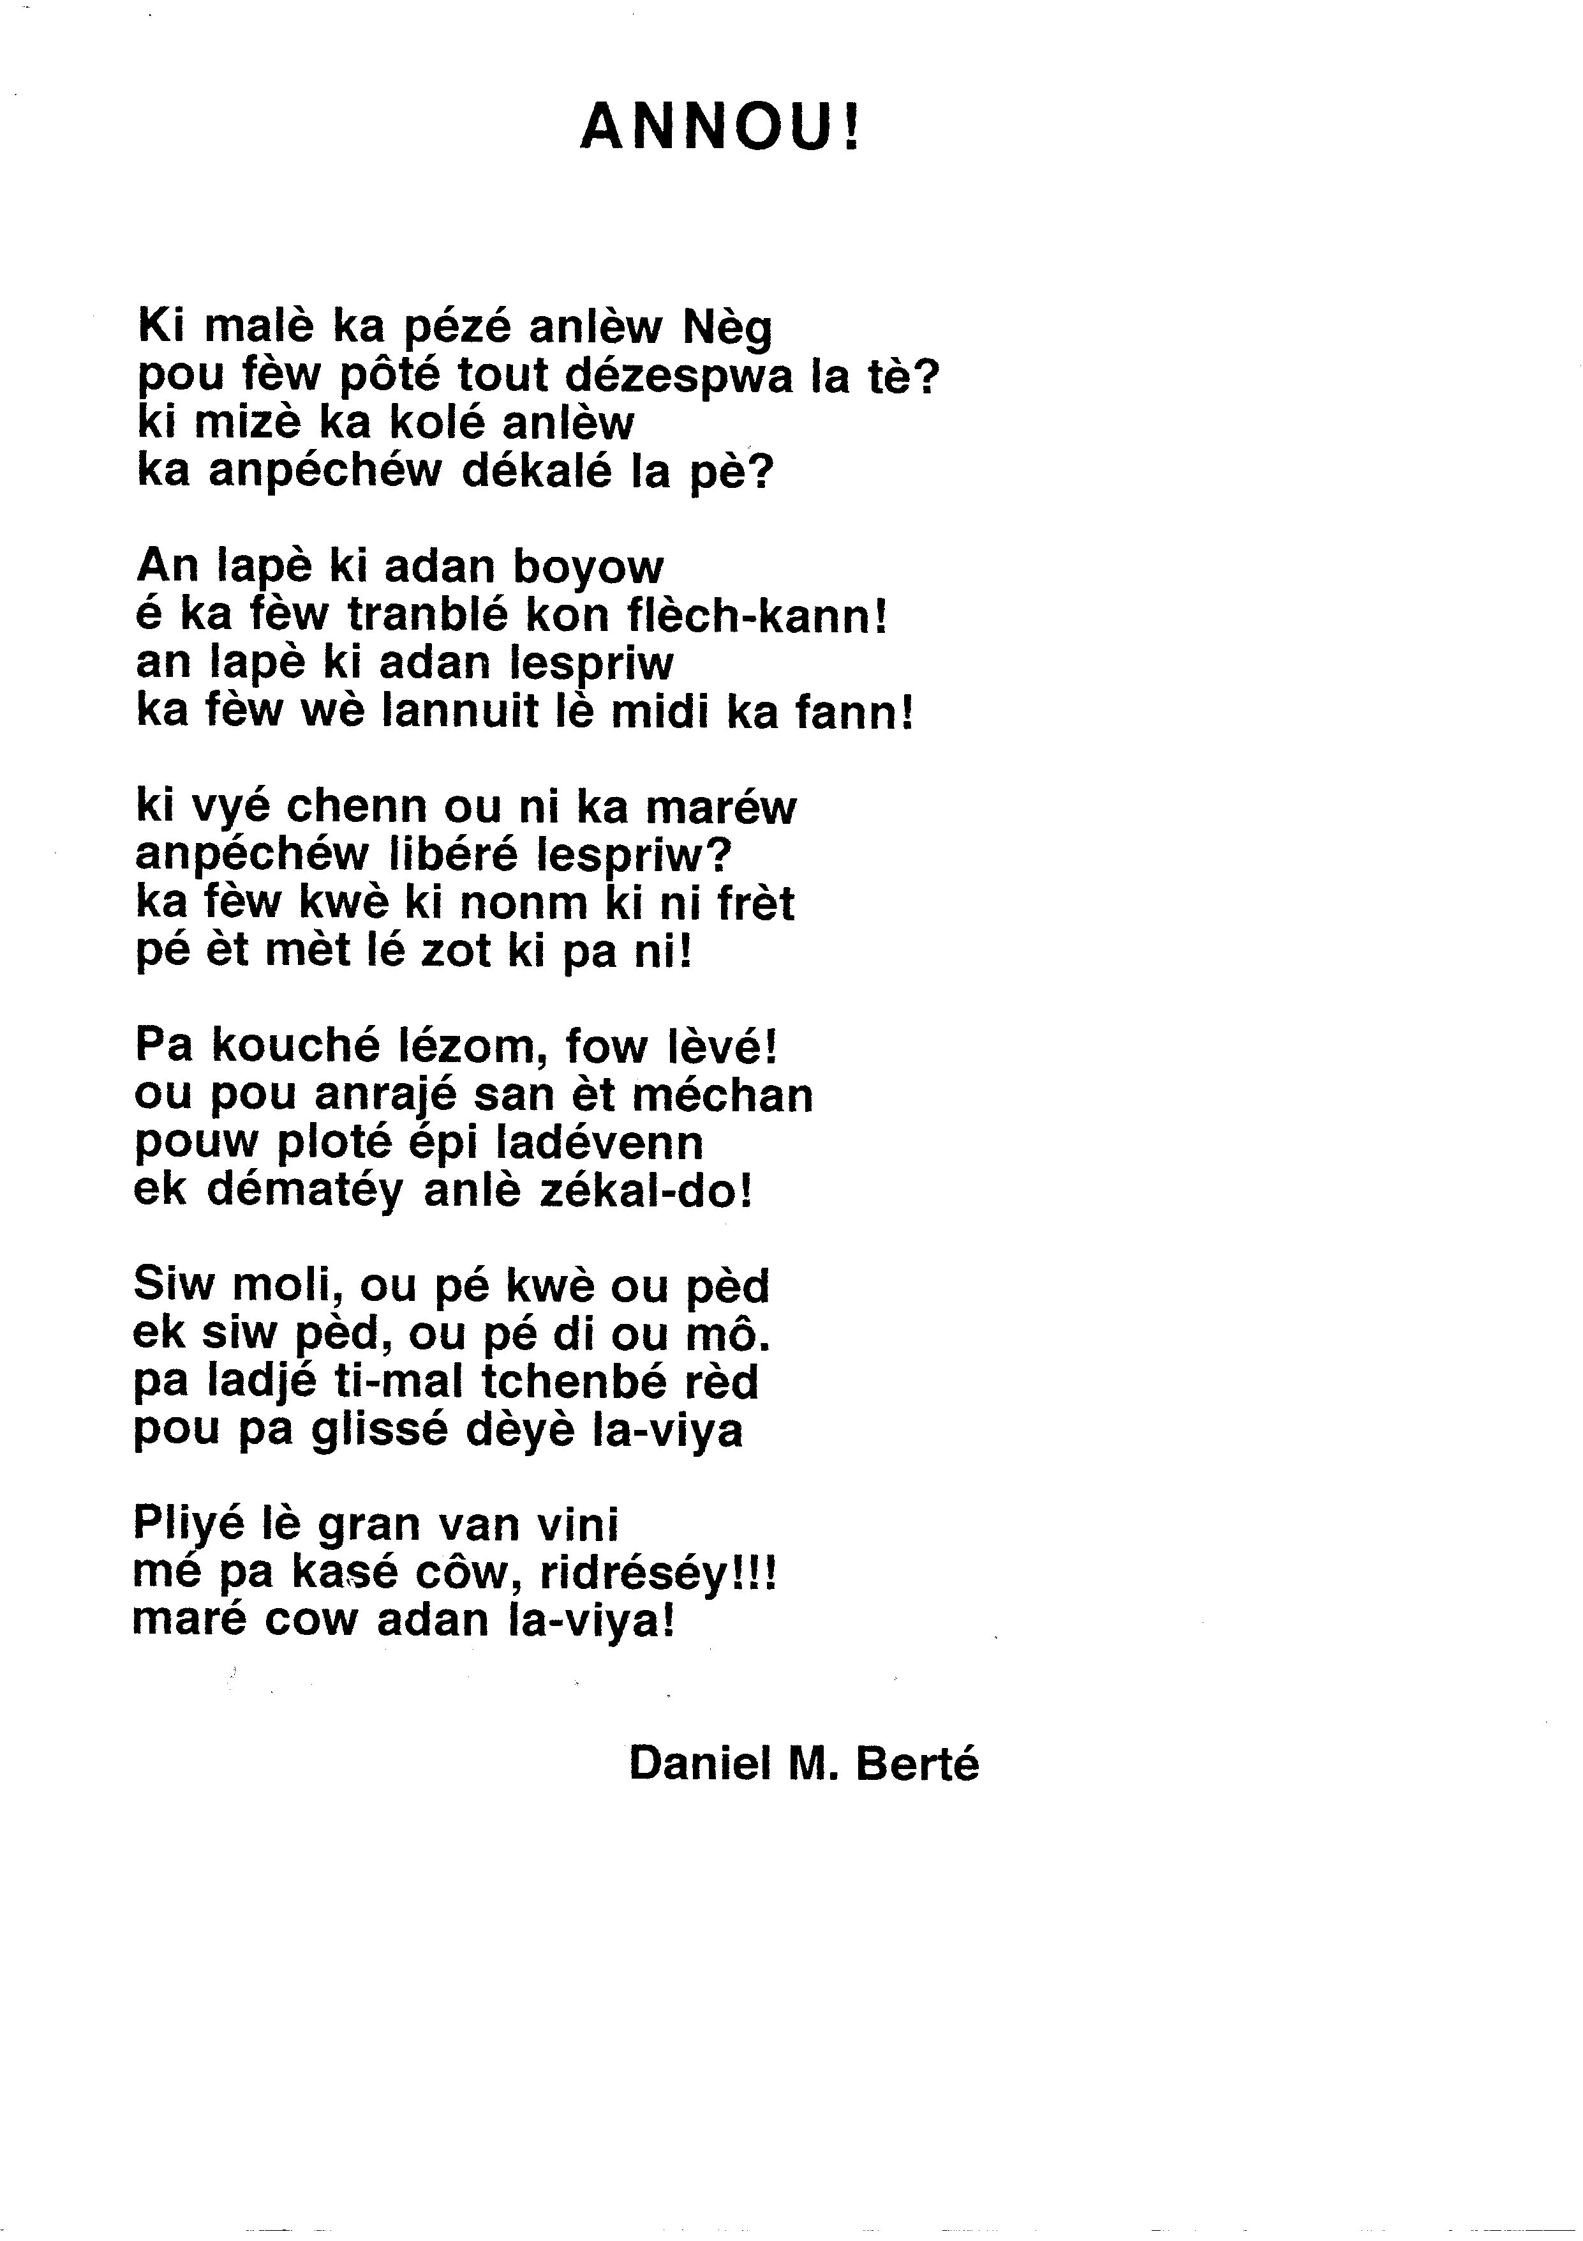

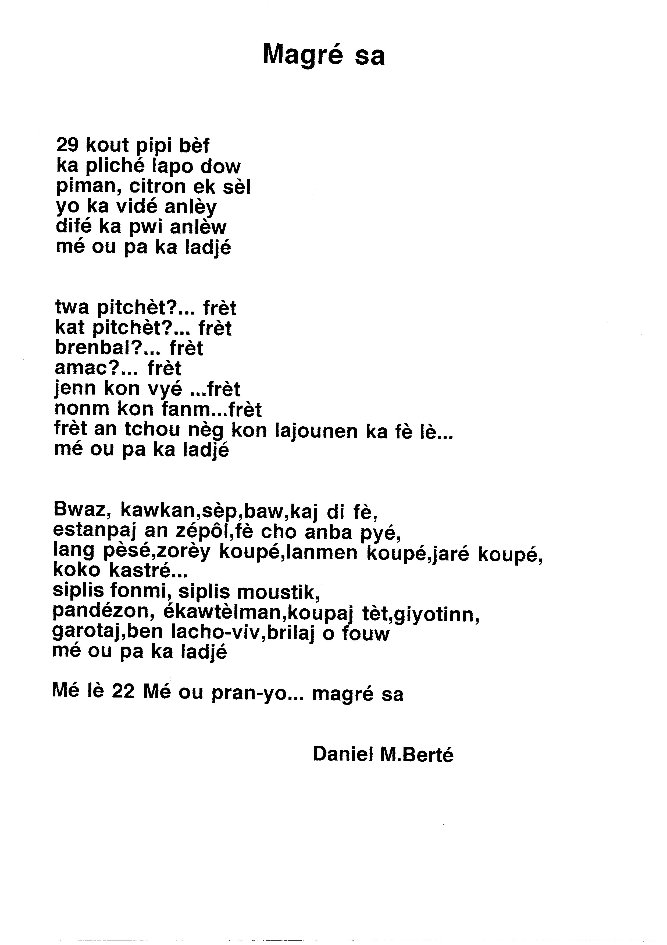

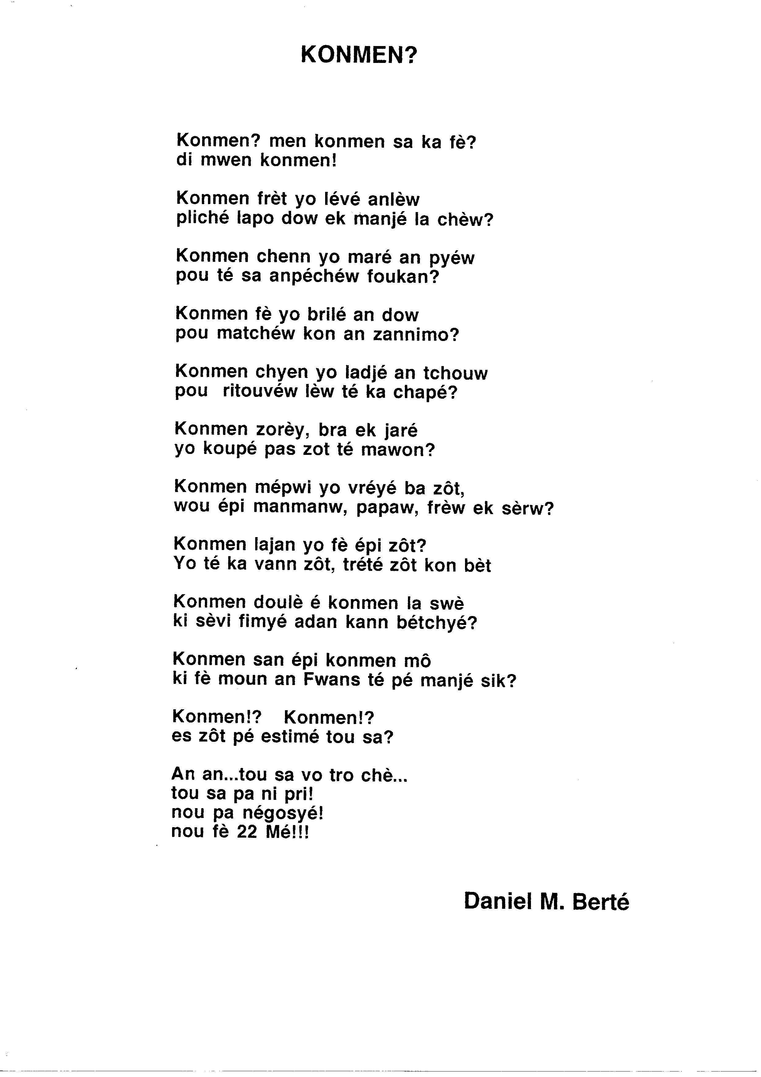

Sèptanm 70

An bonnè bonmaten
Yo kravaché Liben
Adan an gran chimen
Pa koté Omaren

Apré plent o dwayen
An tan ke sitwayen
Jistis pa fè ayen
Sinon lavé lanmen

Kou, i pa sipôtéy
Maintenon i frapéy
Lajistis kondanéy
Bagn Kayenn pou vréyéy

Kodé té ka vantéy
Kiy fè yo dékaléy
Laviè-Pilôt endéy
Ek mandé libéréy

Siwpriz di wayayay
Pli bel anba la bay
Telga épi lacay
Fouté difé an pay

Révolté an pagay
Lévé faché an chay
Solda pa bay an may
Yo tjoué anlo manmay

Sé konba pou sonjé
Lonnè épi respé
Pou tousa ki goumé
Pou trapé libèté

Daniel M. Berté 210914

Septembre 70

Très tôt un matin
Ce Blanc fouetta Lubin
Au milieu d’un chemin
Du côté du Marin

Après plainte au Doyen
En tant que citoyen
La Justice ne fit rien
Et se lava les mains

Battu, il n’accepta
Maintenon il frappa
La Justice sanctionna
Au bagne le condamna

Codé s’était vanté
De l’avoir fait chatié
Rivière-Pilote l’a aidé
Réclamant sa liberté

Surprise, elle, s’écria
On verra c’qu’on verra
Lacaille et Louis Telga
Engagèrent les combats

Beaucoup de révoltés
Fachés, se sont levés
Les soldats ont tiré
Des Nègres ils ont tués

Luttes à ne pas oublier
Honorer et respecter
Tous ceux-là qui ont lutté
Pour gagner la Liberté

Daniel M. Berté 280914
F… fizi fann fwa frèw!
(Pou sonjé Fiziyad Chalvet Février 74)

Fout yo pé di !
Fann tèt nèg ki té ka lité
Fal ouvè douvan bal fizi
Fè pran lanmè sèvi savann
Fizi fann fwa frèw!
Fas-a-fas fatidik !

Fout yo séléra !
Frèt an tan lesklavaj
Fizi pandan la grèv
Fôs lé jandam palé
Fizi fann fwa frèw!
Fas-a-fas dramatik !

Fout yo isalop!
Fouté bal an tjou nèg
Fè Ilmany pran plon
Frè Marie-louise tonbé
Fizi fann fwa frèw!
Fas-a-fas ki trajik!

Fout yo méchan !
Fè manman pèd lakat
Fas a doulè lanmô
Frè èk sè an lapenn
Fizi fann fwa frèw!
Fas-a-fas patétik!

Fout yo mové !
Fiziyad malè Chalvet
Fè Matnik chalviré
Fôt lé kapi-kolonialis
Fizi fann fwa frèw!
Fas-a-fas djabolik!

Fout yo za fouté-fè !
Fouré sa an tèt-ou
Fanmi-Neg za pran fè
Fo pa bliyé Chalvet
Fizi fann fwa frèw!
Fas-a-fas istorik!

Daniel M. Berté 70215

Matnik istowik

Matnik Arawack sirik
Matnik Carayib senpatik
Matnik Kolon blan Dénanbik
Matnik Nèg Lafrik
Matnik kolonial ékonomik
Matnik èsklavajis djiabolik
Matnik 22 Mé 1848 istowik
Matnik Zendyien védayik
Matnik Sèptanm 1870 trajik
Matnik fiziyad 1900 Ofranswa trajik
Matnik 8 Mé 1902 volkanik
Matnik fiziyad 1923 Basiniak trajik
Matnik fiziyad 1925 Dianman trajik
Matnik An-tan-Robè famélik
Matnik Disidans éroyik
Matnik 19 Mars 1946 politik
Matnik fiziyad 1948 Kawbé trajik
Matnik Désanm 59 trajik
Matnik fiziyad 1961 Lanmanten trajik
Matnik fiziyad Févwié 74 trajik
Matnik 2 Mars 1982 politik
Matnik Févrié 2009 an bililik

DMBerté 260313

ILS martyrisîlent
(Pour « la tribu des martyrs »)
En l’île de Martinique ILS martyrisent…
1654, Saint Pierre : Séchou ILS pendent et écartèlent
1658, Les Caraïbes : ILS exterminent !
1752, Saint Pierre : six esclaves ILS rompent vifs !
1789 Septembre, Saint Pierre : Fouta et Honoré ILS exécutent !
1789 Novembre, Saint Pierre : Claude, Gabriel, Gilles, Augustin, Paul, et Robert ILS tuent !
1804 à 1811 Saint Pierre : soixante sept esclaves ILS condamnent à mort !
1811, Saint Pierre : seize Nègres ILS exécutent !
1821, Lamentin : un esclave ils exécutent !
1822, Insurrection du Carbet : vingt et un Nègres ILS tranchent la tête !
1831, Révolte de Saint Pierre : vingt six Nègres ILS pendent !
1833, Sainte Marie : Maurice et une femme ILS tuent !
1848, Fusillade du Prêcheur : Vingt cinq Nègres ILS tuent !
1871, Insurrection du Sud : Eugène Lacaille, Furcis Carbonnel, Louis Gertrude Isidore, Cyrille Nicanor, Louis Charles Hutte ILS exécutent !
1900, Fusillade du François : dix Nègres ILS tuent !
1923, Fusillade de Bassignac : deux Nègres ILS tuent !
1925, Ducos : Charles Zizine et Louis Des Etages ILS assassinent !
1925, Fusillade du Diamant : douze Nègres ILS tuent !
1933, Fonds Boulet Case Pilote : André Aliker ILS assassinent !
1948, Tuerie du Carbet : Henri Jacques, André Jacques et Mathurin Dalin ILS fusillent !
1949, Rivière Pilote : Beauregard ILS mitraillent !
1959, Fort De France : Betzi, Rozil et Marajo ILS assassinent !
1961, Lamentin : Suzanne Marie Calixte, Alexandre Laurencine et Edouard Valide ILS assassinent !
1971, Fort De France : Gérard Nouvet ILS tuent !
1974, Chalvet Lorain : Rénor Ilmany et Georges Placide Marie Louise ILS assassinent !
DMBerté 10413

Matnik Mawtiw YO

Atè Matnik YO mawtirizé…
1654, Senpiè: YO pan èk ékawtlé Séchou!
1658, Kawayib : YO extèwminen !
1752, Senpiè : YO tjioué sis èsklav !
1789 Sèptanm, Senpiè : YO èkzékité Fouta èk Honoré !
1789 Novanm, Senpiè : YO tjioué Claude, Gabriel, Gilles, Augustin, Paul èk Robert !
1804 a 1811, Senpiè : YO kondané a mô soisantsèt esklav !
1811, Senpiè : YO èkzékité sèz Nèg !
1822, Ensirèksion Karbé : YO kondané à mô ventéyen Nèg !
1831, Révolt Senpiè : YO penn vennsis Nèg !
1833, Sentmawi : YO tjioué Maurice èk an fanm !
1848, Fiziyad Pwéchè : YO tjioué vennsenk Nèg !
1871, Ensirèksion di Sid : YO èkzékité Eugène Lacaille, Furcis Carbonnel, Louis Gertrude Isidore, Cyrille Nicanor èk Louis Charles Hutte !
1900, Fiziyad Ofwanswa : YO tjioué dis Nèg !
1923, Fiziyad Basiniak : YO tjioué dé Nèg !
1925, Dikos : YO asasinen Charles Zizine èk Louis Des Etages !
1925, Fiziyad Dianman : YO tjioué douz Nèg !
1933, Fon Bouwlé, Kaz pilôt : YO asasinen André Aliker !
1948, Kawbé : YO fiziyé Henri Jacques, André Jacques èk Mathurin Dalin !
1949, Lavièpilôt : YO mitwayé Beauregard !
1959, Fodfwans : YO asasinen Betzi, Rozil èk Marajo !
1961, Lanmanten : YO asasinen : Suzanne Marie Calixte, Alexandre Laurencine èk Edouard Valide !
1971, Fodfwans : YO tjioué Gérard Nouvet !
1974, Chalvé : YO asasinen Rénor Ilmany èk Georges Placide Marie Louise !
DMBerté 310313

Volonté nèg

Menm si YO…
Twapé’y
Mawé’y
Négwié’y
Taté’y
Djiol-kalé’y
Vandé’y
Bitasioné’y
Matjié’y
Kotonné’y
Kakaoyé’y
Endigoté’y
Tabaké’y
Kanné’y
Anchenné’y
Katpitjiété’y
Brenmbalé’y
Rigwasé’y
Labaré’y
Fwété’y
Mitilé’y
Dézoréyé’y
Koupé jaré’y…
I fè 22 Mé’y
DMBerté 100413

Chouvalbwa lavi-nou

Nou za pousé chouvalbwa lavi èk pété grenn-nou pou an vyé pôpôt… Bay balan !
Nou za pousé bon milé-baté pou té tiré kann bitasyon Bétjiôt… Woyi !
Nou za pousé wôch adan kawyè èk twapé gwodi anba an kout bôt… Mach !
Nou za pousé moulen kann anpil pou fè ronm ba yo bô Laviè-Pilôt… Bay alé !
Nou za pousé kabouwé-zôdi pou té pé chayé kochonni ba dôt… Balansé lasôs !
Nou za pousé bouwèt-béton plen pou fè bel gwan kay ba manzè Finôt… Mété bay Davila !
Nou za pousé kannôt ba péchè san rivé trapé menmpa an djôlpôt… Annou !
Nou za pousé loto san lésans pou té sa fèy fè démaraj an kôt… Bay bwa !
Nou za pousé kadi libsèwvis pou té pé achté machandiz lézôt… Ba liy !

Nou za pousé katblé-nou an dab kon an zagwiyen an fétay payôt… Apiyé !
Nou za pousé pwôp kanmarad-nou pou té sa fè plas ba lé isenbôt… Chapé !
Nou za pousé tianmay-nou douvan jiska fè-yo pati o péyi de lôtr… Woulé !
Nou za pousé an lo méchansté pou té pé kwazé sa nou kwè ki sôt... Ayè !
Nou za pousé lanmizè-zonbi o pwen di konfonn tipwa é grenn-magôt… Dégajé !
Nou za pousé nanm-nou an lanfè pou pé sa antwé adan tanp lézôt… Foukan !
Nou za pousé konsyans-nou déwô èk fèmen zyé-nou pou di sé an lôt… Filé !
Nou za pousé chouvalbwa lavi épi a chak won twapé bon kalôt… Wondi !
Nou za pousé o yo fè nou pousé ? Fodwé chèché sav sé a ki lafôt... Ouvè zyéw !

Daniel M. Berté 71114

Fè fôs pou fè fas

Siw fèba
Siw fen
Siw fwèt
Fè fôs pou fè fas

Manjé farin
Manjé féwôs
Manjé fig
Fè fôs pou fè fas

Lèw faché
Lèw foché
Lèw fatidjé
Fè fôs pou fè fas

Pou lé fwè
Pou lé fanm
Pou lé fanmi
Fè fôs pou fè fas

Kont lé fachis
Kont lé fanatik
Kont lé fiziyè
Fè fôs pou fè fas

Pou fennté-yo
Pou fouté-yo
Pou fann fwa-yo
Fè fôs pou fè fas Daniel M. Berté 150914

Kréyòl-a rézisté
Pou la JEK (Jounen Enternasional Kréyòl)

Né dan ladversité, pou té kominiké
Kréyòl tout moun palé, menm si’y paté matjé
Lè lékòl vin kréyé, i touvé’y ka toufé
Yo di siw lé rivé, fodéw palé fransé

Kréyòl-a rézisté, Kréyòl-a pa tjilé

Ek adan tout sanblé, éti pèp-la té yé
Oben lè moun a dé, sé li té ka palé
Adan tout jé nou jwé, di tèk a zouèl-séré
Di chassé a péché, sé li ki té prèmié

Kréyòl-a rézisté, Kréyòl-a pa tjilé

Dé jen manma’y lévé, grif-an-tè yo mété
Yo goumen piétapié, pou sa endé’y vansé
Ek dan liv i matjé, ek la radio palé
Jis lékòl i antré, ek liniversité

Kréyòl-a rézisté, Kréyòl-a pa tjilé

Dé grangrèk étidié, pou konprann sa i yé
Moun di an vérité, sé lotantisité
Sé rèldo asiré, pou tout Matinitjé
Sé lang pou nou palé, pou pé sav sa nou yé

Kréyòl-a rézisté, Kréyòl-a pa tjilé Daniel M. Berté 251015

Pa kouché !
(Ba tout moun ka pran fè)

Menm si lapenn ka pijéw…
pa kouché ! rilévé kow !
Menm si ladifikilté ka dékaléw…
pa kouché ! ribalansé kow !
Menm si ladétrès ka danméw…
pa kouché ! ridrésé kow !
Menm si latristès ka téraséw…
pa kouché ! riranmasé kow !
Menm si ladoulè ka dékatjéw…
pa kouché ! rimonté kow !
Menm si li malè ka maréw…
pa kouché ! ribélé kow !
Menm si lamalchans ka maltrétéw…
pa kouché ! rilansé kow !
Menm si lasoufrans ka séréw…
pa kouché ! ribandé kow !
Menm si laméchansté ka mawtirizéw…
pa kouché ! risoukwé kow !
Menm si Lanmizè ka masakréw…
pa kouché ! ridémaré kow !
Menm si ladévenn ka dékalbichéw…
pa kouché ! rigonflé kow !
Menm si lamovèzté ka migannenw…
pa kouché ! rimen kow !
Menm si ladézespérans ka débiéléw…
pa kouché ! riankayé kow !
Daniel M. Berté 210416

Lé zil Lakawayib lévé faché

Lé Bèwmid di : kasé lé brid !
Baamas di : paré lé mas !
Tiwk-é-Kaykôs di : fo fè fôs !
Kiba di : pwé o konba !
Janmayik di : pwenté lé pik !
Ayiti di : viv Louvèwti !
Sendomeng di : nou o lendeng !
Powtowiko di : kalé koko !
Kayiman di: pani manman !
Sentoma di : ba’y balata !
Towtola di : menm konba !
Sentkwa di : pwenti pikwa !
Anndjila di : mwen la !
Senmawten di : lévé lanmen !
Senbawtélémi di : lafèt fini !
Saba di : sé la Sen Méda !
Senkit di : sa pa jé pit !
Névis di : riséré lé vis !
Monséwa di : ba yo bon bwa !
Bawbuda di : pété bonda !
Antigwa di : sé fann fwa !
Gwadloup di : doubout voup !
Donmnik di : sa ké kwabik !
Matnik di : sa kay twajik !
Sentlisi di : pété fwisi !
Senvensan di : i kay ni san !
Gwènad di : tansion pwan gad !

Gwènadin di : dlo pasé farin !
Babad di : pa bésé la gad !
Twinidad di : balansé gwinad !
Awouba di: maté djôlanba !
Bonèr di : pani fwèr !
Kuwasao di : mété kao !

Woy! Difé! Lé zil Lakawayib lévé faché !

Daniel M. Berté 120413

Expo « 22 Mé, Nèg pété chenn »

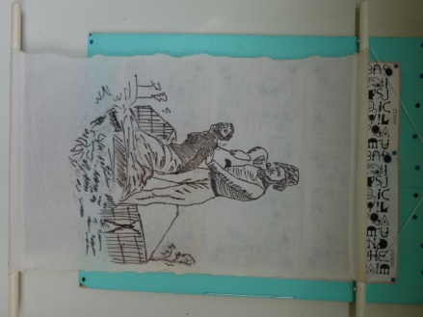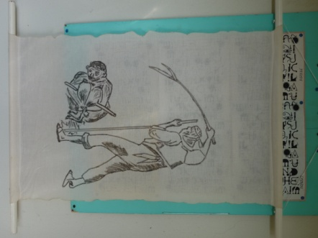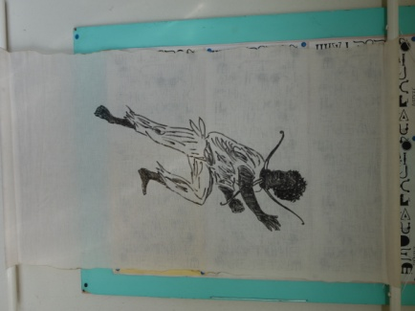

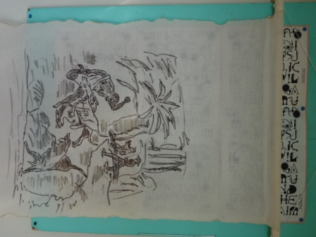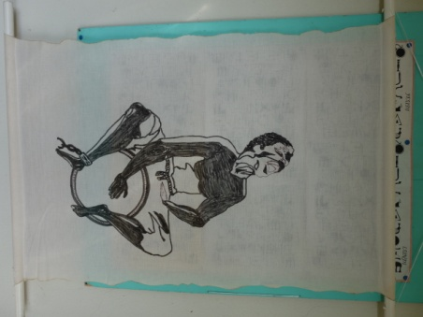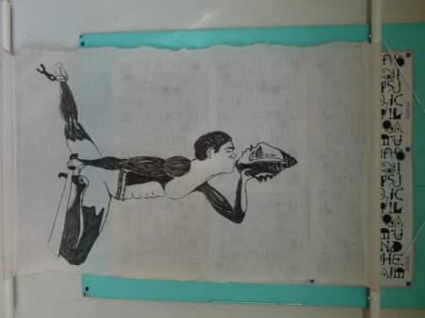

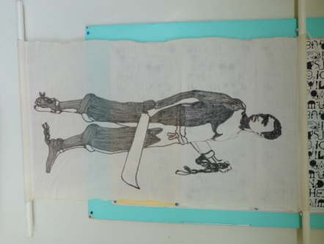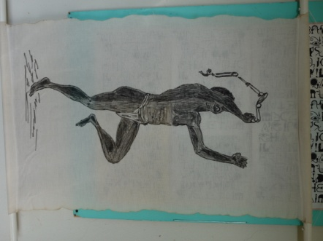

8 panneaux (55 X 85) suspensibles réalisés par D. M. Berté (Peinture noire sur tissu écru), accompagnés de textes tirés de Konba Nèg de D. M. Berté (In mémoriam, Nèg mawon, O ! mes Nègres !, Annou !, Kous mawon, Je cours…, Magré sa, Konmen ?, 22 coutelas pour le 22 Mai, 22 kout koutla pou 22 Mé, Listwa Matinitjié)

